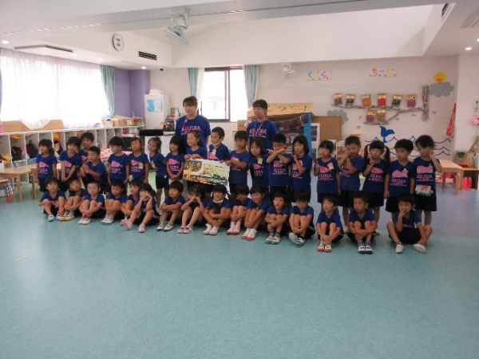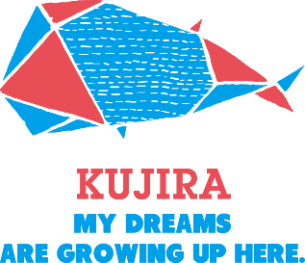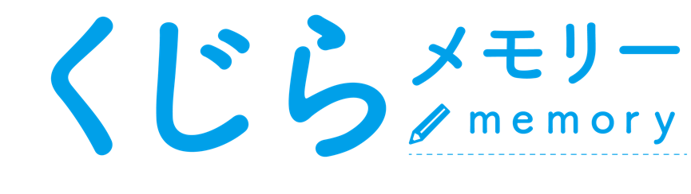

　４歳児５歳児合同でゲルニカ制作をしました！

制作に当たっての導入の場面で『**平和ってどういう事なのかなぁ？**』という保育者の問いかけに『**世界の人が幸せってこと**』『**自由ってこと**』という子どもの言葉に職員一同、心を打たれ、大人顔負けの素敵な発想に、心が温かくなりました。こんな素敵な考え方が出来る子ども達を誇りに思います。

**カラーテープをチョキチョキぺったん。ペンで色付け♪**

　葉っぱやしずく、花の形のブロックの中から好きな形を選び、色々なカラーのテープを好きな形に切って自由に貼りました。その上から、ペンでダイナミックに描いたり塗ったり。どれも個性が光る作品が出来上がり、一人一人の思いが詰まっているのが感じられ、すごく素敵でした。この一人一人の作品がみんなの作品と合わさり、さらに、他府県のくじら保育園の友達の作品と合わさり、一つの大きなゲルニカとなります。海、大地、自然、くじら…。子ども達の思う一人一人の『平和』が、どんな形となって完成するのか、みんなで楽しみにしています☆

**くじらチームそらチームで、ゲルニカ制作したよ！**